Муниципальное образование «Рыбаловское сельское поселение»
АДМИНИСТРАЦИЯ
РЫБАЛОВСКОГО СЕЛЬСКОГО ПОСЕЛЕНИЯ
с. Рыбалово
___________________________________________________________________________
Информационное сообщение

Администрация Рыбаловского сельского поселения сообщает о возможности приобретения земельного участка, расположенного по адресу: Российская Федерация, Томская область, Томский район, Муниципальное образование «Рыбаловское сельское поселение», д. Лаврово, ул. Новая, 1А, с кадастровым номером 70:14:0100014:63, с разрешенным использованием: для ведения личного подсобного хозяйства, площадью 1000 кв. м., находящийся в собственности Муниципального образования «Рыбаловское сельское поселение».
Получить более подробную информацию о земельном участке можно по адресу: Томская область, Томский район, с. Рыбалово, ул. Коммунистическая, 7, 2 этаж (здание Администрации) и по телефону 8 (3822) 91-92-18.
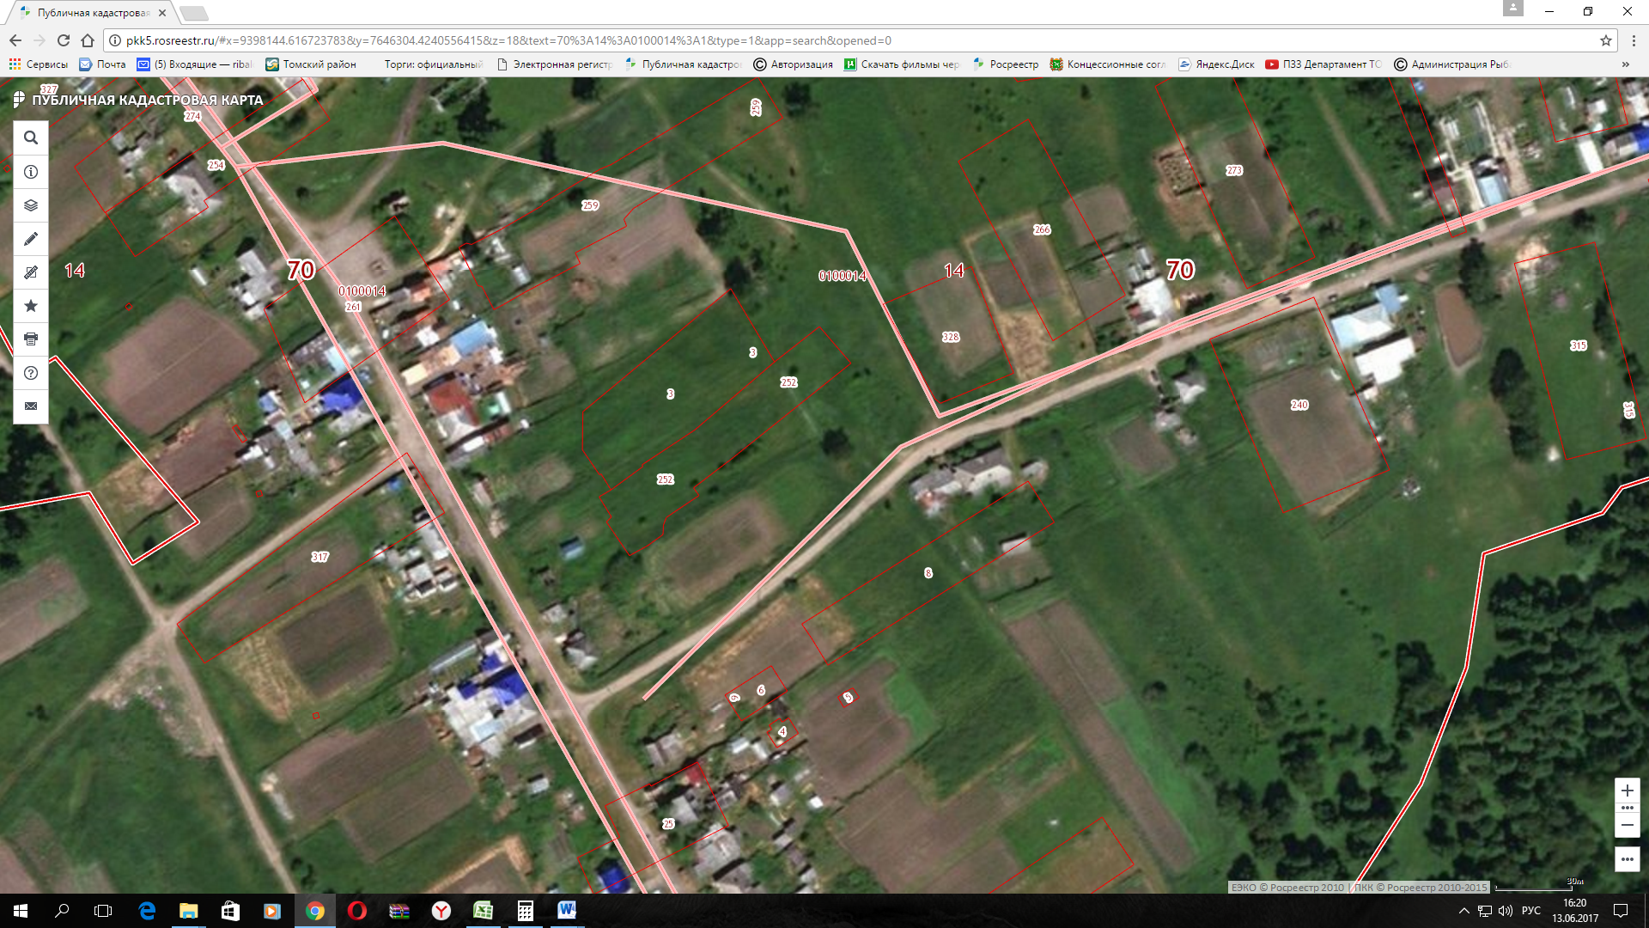
д. Лаврово

- месторасположение земельного участка

